A L M S

KVKK FARKINDALIK EĞİTİMİ BAŞLANGIÇ KILAVUZU
Bu belge, üniversitemiz akademik ve idari personeline Öğretim Yönetim Sistemi (LMS) üzerinden “KVKK FARKINDALIK EĞİTİMİ” faaliyetlerinin gerçekleştirilebilmesi için yardımcı bir kaynak olarak Uzaktan Eğitim Uygulama ve Araştırma Merkezi (BANUZEM) tarafından hazırlanmıştır.

İçindekiler

- SİSTEME GİRİŞ ....................................................................................................................... 2
- KULLANICI HESABINI DÜZENLEME ................................................................................ 3
- EĞİTİMLER VE DEĞERLENDİRME ............................................................................ 5
- YARDIM VE TEKNİK DESTEK ............................................................................................ 6

1. SİSTEME GİRİŞ
Öğretim Yönetim Sistemi (ALMS) üzerinden gerçekleştirilecek olan Uzaktan KVKK FARKINDALIK EĞİTİMİ platformuna erişmek için aşağıdaki bağlantıya tıklayınız.

Uzaktan Kvkk Farkındalık Eğitimi için Erişim Adresi: https://egitim.bandirma.edu.tr

Bu adımdan sonra sizden “kullanıcı adı” girişi istenecektir. Bu bölümde, kullanmakta olduğunuz kurumsal e-posta adresinizi sonunda e-posta adresi uzantısı (@bandirma.edu.tr) olmadan girmeniz gerekmektedir.
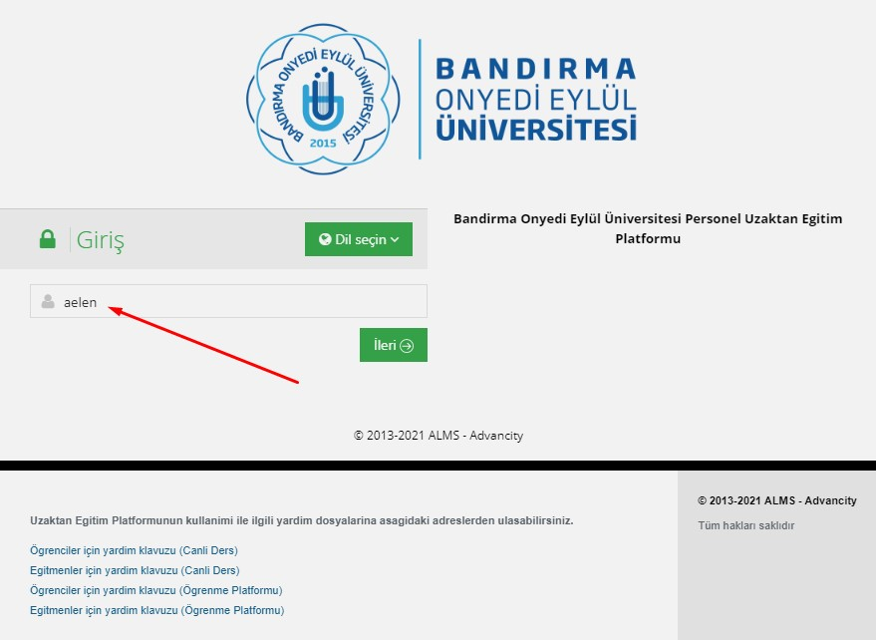

Örneğin; kurumsal e-posta adresi aelen@bandirma.edu.tr olan bir personel, yalnızca aelen olarak bilgi girişi yapmalıdır.
Bu işlemden sonra “İleri” düğmesine tıklayarak parola giriş aşamasına geçilir. Sizden istenilen parola, kurumsal e-posta şifresi ile aynıdır.
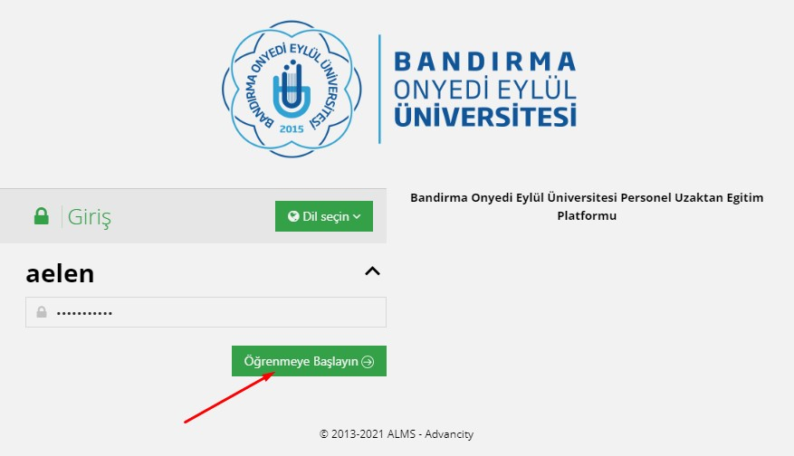

Parola girişi yaptıktan sonra “Öğrenmeye Başlayın” düğmesine tıklayarak sisteme giriş yapılmış olur.

2. KULLANICI HESABINI DÜZENLEME
Sisteme ilk girişinizde, hesabınıza ait gerekli olan bazı düzenlemeleri yapmanız gerekmektedir. Bunun için ekranın sağ üst köşesindeki adınız ve soyadınızın yer aldığı alana tıklayarak “Profilim” menüsünü seçiniz.
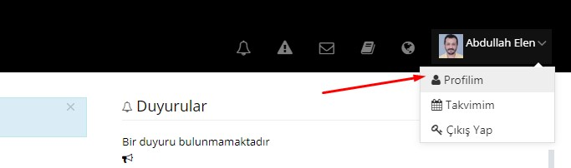

Bu işlemin ardından, aşağıdaki şekilde gösterildiği gibi hesabınıza ait kişisel bilgilerin yer aldığı bir ekran kaşınıza gelecektir. “Genel Bakış” sekmesinde daha önce kaydedilmiş bilgiler gösterilmektedir.

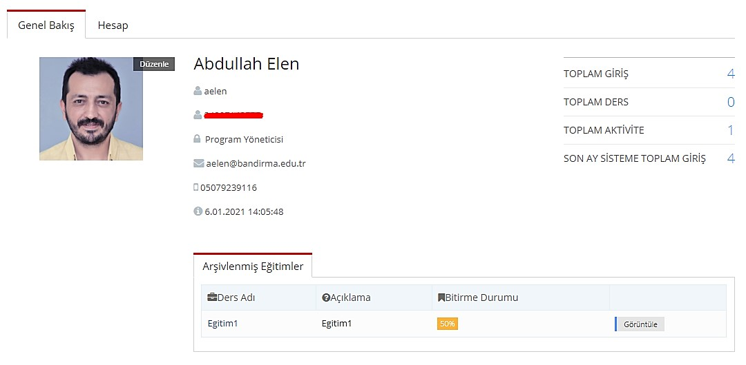

“Hesap” sekmesini seçerek, buradan Adı, Soyadı, T.C. Kimlik Numarası ve Doğum Tarihi gibi belirleyici alanları düzenleme işlemi yapabilirsiniz. Bu işlemin ardından sayfanın en altında bulunan “Değişiklikleri Kaydedin” düğmesi tıklanarak gerekli düzenlemeler kaydedilmiş olacaktır.
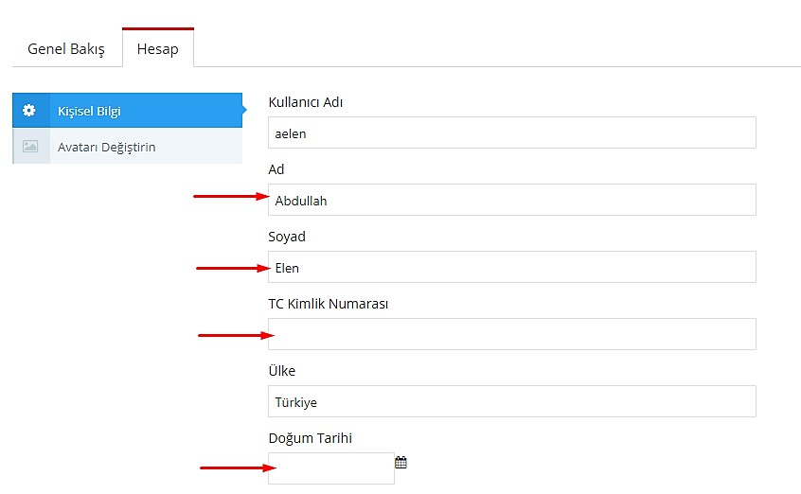

Buna ek olarak; kullanıcı hesabınıza bir profil fotoğrafı eklemek isterseniz, aşağıdaki şekilde gösterildiği gibi “Avatarı Değiştirin” menüsü seçilerek, belirtilen talimatlar çerçevesinde bir fotoğraf yükleyebilirsiniz.
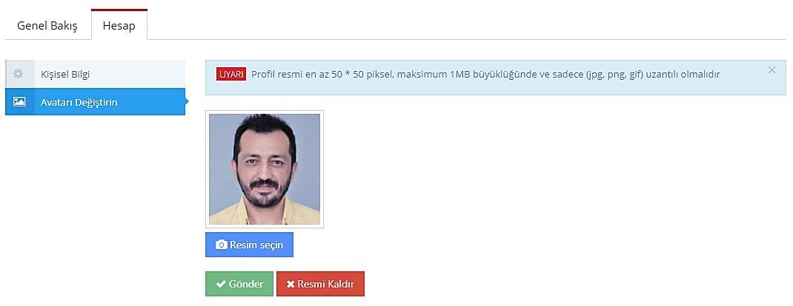

3. EĞİTİMLER VE DEĞERLENDİRME
Ekranın sol tarafında bulunan “Derslerim” menüsüne tıkladığınızda, mevcut eğitimleri ve daha önce katılmış olduğunuz eğitimleri görebileceksiniz. Henüz bir eğitim etkinliği tanımlanmamış ise ekranınız boş gözükecektir. Tüm akademik ve idari personelimize eğitim faaliyetleri hakkında gerekli olan bilgilendirmeler yapıldıktan sonra, bu menü üzerinden eğitimlere senkron (eşzamanlı) ya da asenkron (eşzamansız) olarak erişebileceksiniz.
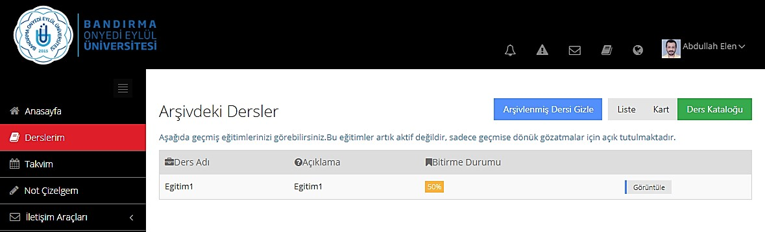

4. YARDIM VE TEKNİK DESTEK
ALMS üzerinden yapılacak olan eğitimlere ve sınavlarıyla ilgili karşılaştığınız sorunları uzem@bandirma.edu.tr adresine ileterek teknik destek alabilirsiniz. Destek taleplerinizi eposta ile iletirken konu alanına aşağıdaki örnekte gösterildiği gibi “eğitim” etiketi ile başlayarak kısaca sorunu belirten bir başlık yazınız.

Karşılaştığınız sorunlara hızlı çözüm oluşturabilmemiz için destek taleplerinizde mümkün olduğunca detaylı bilgilere yer veriniz. Örneğin ekran görüntüsü, tarih, saat vb.

